花蓮縣秀林鄉富世國小附設幼兒園104學年度幼兒園104年第2學期午餐照片
5月13日星期五

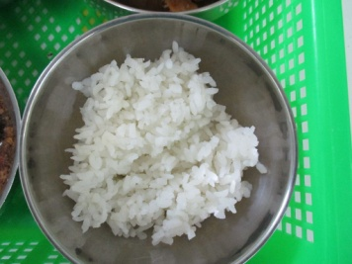  主食~白飯 | 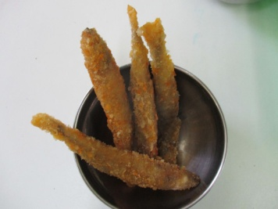  酥炸柳葉魚 | 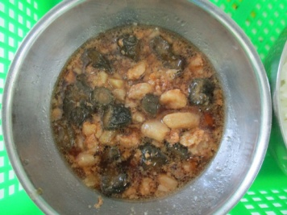  瓜仔肉 | 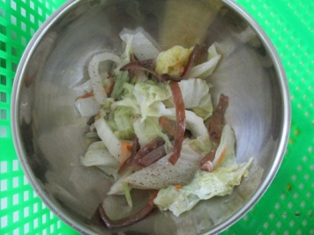  時蔬~大白菜 | 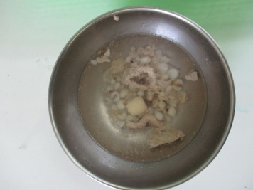  四神湯

